Warszawa, 27.10.2023

Jak przygotować włosy do zimy?
3 cenne rady w jesiennym stylu

Nareszcie nadeszła złota, polska jesień. Szum drzew, blask słońca i… wielkie odliczanie dni do pierwszego śniegu. Kochamy to! Dla naszych włosów chłodne dni to jednak czas prawdziwego survivalu. Jak przygotować pasma do zimy? Eksperci podpowiadają: zacznij już teraz i zastosuj się do 3 rad.
Jesień na dobre rozgościła się w naszym kalendarzu i… w sektorze beauty. Choć na zimę musimy jeszcze chwilę poczekać, włosomaniaczki już uruchamiają (i słusznie!) tryb „pielęgnacja pasm przed zimą”. Dlaczego to tak ważne i na co zwracać uwagę, by wzmocnić włosy przed sezonem mrozów, czapek i suchego, klimatyzowanego powietrza? Poznaj 3 rady ekspertów.
Intensywnie nawilżaj
Nawilżenie to kluczowe hasło pełni jesieni. Nasze włosy wciąż jeszcze ponoszą konsekwencje letnich wojaży, kąpieli słonecznych i kontaktu ze słoną wodą. Po lecie pasma mogą być przesuszone i pozbawione elastyczności oraz blasku… a już za chwilę rozpocznie się „sezon” na czapki, zmiany temperatury i sztuczne ogrzewanie w pomieszczeniach. Co tu kryć, włosy jesienią „nie mają lekko”. Kosmetolodzy wskazują, że kluczem do utrzymania pukli w świetnej kondycji i przygotowania do karnawałowych stylizacji jest regularne nawilżenie w domowym SPA. – Naszym kluczowym zadaniem w zimowym rytuale pielęgnacyjnym zawsze jest perfekcyjne nawilżenie włosów. To absolutna podstawa ich zdrowego wyglądu i odporności na wyzwania takie jak nadchodzący mróz, czy porywisty wiatr – mówi Agnieszka Kowalska, Medical Advisor, ekspert marki BAŚKA. – To niezwykle istotne, byśmy jesienią wybierały te produkty, które dogłębnie nawilżają pasma, jak Proteinowy szampon do skóry głowy i włosów jeżynowy BAŚKA, który zawiera ekstrakty z pestek malin i jeżyn. Wyciąg z tych owoców tworzy na powierzchni włosów filtr chroniący przed utratą wilgoci. To bardzo cenne w jesienne, chłodne dni – dodaje.
Chroń podczas stylizacji
Z czym jeszcze kojarzy nam się jesień? Nie tylko ze zmianą pogody, ale także z początkiem sezonu na „wielkie wyjścia”. Halloween, karnawał, a w końcu nadchodzące Święta zwiastują prawdziwy festiwal stylizacji. Suszenie i układanie fryzury za pomocą prostownicy oraz lokówki może narażać włosy na uszkodzenia. Jak temu zapobiec? Eksperci wskazują, że jesienią i zimą podczas stylizacji idealnie sprawdza się spray termoochronny, czyli kosmetyk, który chroni włosy przed uszkodzeniami. – Przed rozpoczęciem stylizacji warto nanieść na włosy spray termoochronny. Preparat skutecznie zapobiega negatywnemu wpływowi temperatury na strukturę pasm. Jeśli używamy suszarki lub lokówki – to absolutnie konieczne. Warto wybrać produkt o właściwościach nawilżających i kondycjonujących, które jednocześnie chronią i pielęgnują pasma – mówi Agnieszka Kowalska.

Pokochaj PEH (a)
Jesień to zwykle czas nowych obowiązków: rok szkolny, akademicki, planowanie kolejnych kwartałów w pracy i… masa pozycji w kalendarzu. Nie trać głowy! A właściwie włosów. Eksperci podpowiadają, że przed zimą warto kontynuować (lub włączyć, jeśli jeszcze nie jesteś „włosomaniaczką”) rytuał pielęgnacyjny w stylu PEH, czyli w myśl zasady utrzymania równowagi protein emolientów i humektantów. – Proteiny, emolienty i humektanty służą zapewnieniu naszym włosom właściwego poziomu nawilżenia, regeneracji i budulca strukturalnego. To kluczowe, byśmy dobierały i mieszały te składniki w zależności od indywidualnych potrzeb włosów, m.in. w zależności od ich porowatości. Tak zaprojektowana, spersonalizowana pielęgnacja pomoże nam utrzymać równowagę cenną dla kondycji pasm i ich pięknego wyglądu – mówi Agnieszka Kowalska.
Raz, dwa, trzy… trzy rady dla pięknych włosów jesienią to nawilżenie, perfekcyjna ochrona podczas stylizacji i PEH, czyli pielęgnacja w myśl równowagi protein, emolientów oraz humektantów. Pamiętasz, była jesień…
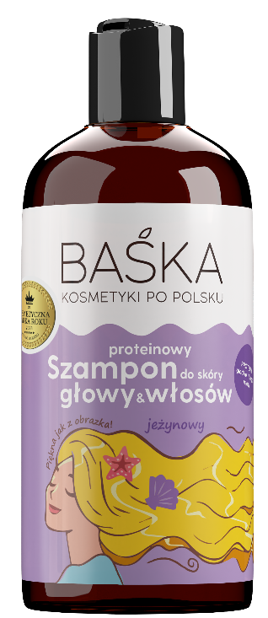

BAŚKA Proteinowy szampon do skóry głowy i włosów jeżynowy

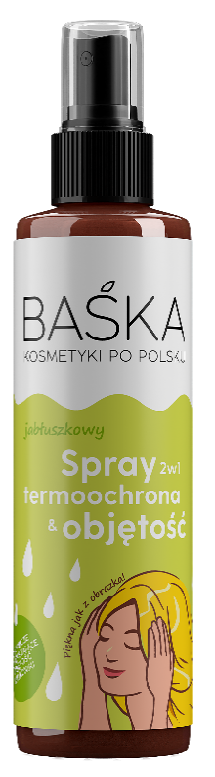
Proteinowy szampon do włosów blond oraz rozjaśnianych, o słodkim zapachu jeżyn. Stworzony na bazie składników pochodzenia naturalnego, kompleksowo dbających o włosy, chroniąc je przy tym przed szkodliwym działaniem czynników zewnętrznych. Doskonale myje skórę głowy i włosy. Zawiera keratynę, która wygładza, odżywia i nadaje blasku Twoim włosom. Dodatkowo w skład szamponu wchodzą ,m.in. olej z pestek jeżyn i olej z pestek malin, które wygładzają i nadają połysk oraz tworzą na włosach film chroniący je przed utratą wilgoci. Regularna pielęgnacja zapewnia pasmom nie tylko intensywne odżywienie, blask i miękkość, ale również pożądany chłodny odcień blondu.

Pojemność: 500 ml
Cena: ok. 12 zł

BAŚKA Jabłuszkowy spray 2 w 1 termoochrona i objętość

Termoochronny spray dla każdego rodzaju włosów. Bogaty skład bazujący na proteinach i prebiotykach, to kompozycja o właściwościach nawilżających i odbudowujących i wzmacniających pasma, bez ich obciążenia. Formułę uzupełniają niezwykle cenne komponenty: niacynamid i ekstrakt z jabłka, które kondycjonują skórę głowy. Dodatkowo spray pomaga w zabezpieczeniu kosmyków narażonych na działanie wysokiej temperatury (podczas używania suszarki, prostownicy lub lokówki).

Pojemność: 200 ml
Cena: ok. 15 zł

Kontakt dla mediów:
Agnieszka Nowakowska-Twardowska
Manager PR
e-mail: agnieszka.nowakowska@festcom.pl
mob: 660777909

###
BAŚKA to polska marka stworzona przez Empire Pharma sp. z o.o. Kosmetyki BAŚKA mają przywołują wspomnienie lata, wakacji, spotkań z przyjaciółmi. Wpływają na nasze zmysły swoim zapachem i różnorodnością barw, wprawiając nas w stan relaksu, odprężenia i szczęścia. BAŚKA jest tak po prostu zniewalająca i pełna rozmaitych kolorów, odzwierciedlających nastrój. Każda kąpiel oraz mycie włosów ma przenosić użytkownika do malowniczej i harmonijnej krainy. Kosmetyki BAŚKA łączą w sobie holistyczne podejście do pielęgnacji z szacunkiem do natury oraz harmonii życia.

https://www.instagram.com/baska_kosmetyki/

